**2023.06.25#065 사무엘상 I, 서론, 1-2장, 그리아니하실찌라도…!!**

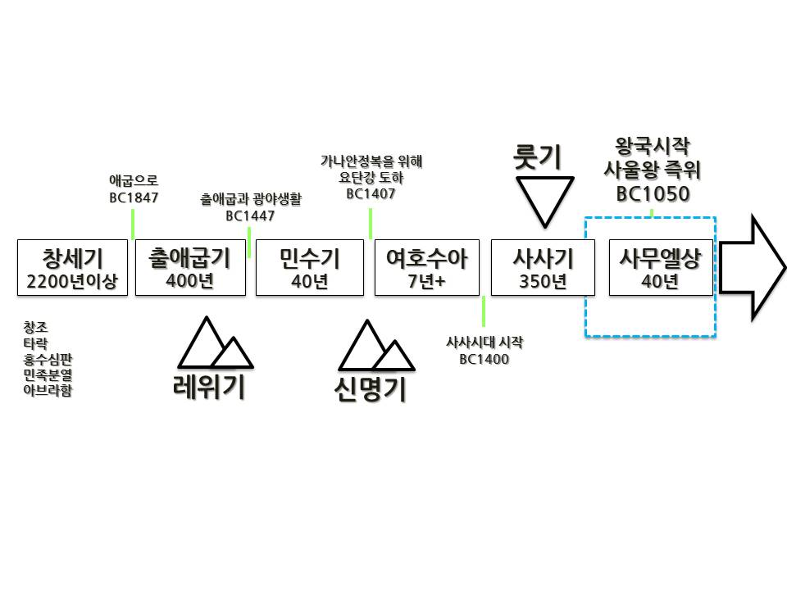

**사무엘상 서론**

________________________________________________________________________________

________________________________________________________________________________

**기록목적**

1. 사무엘의 역할 기록(신정통치→왕정통치)

2. 왕정시대의 시작과 왕들의 사적(史的) 기록

**연대기적으로 파악되는 목적**

하나님의 뜻대로 사는 것이 절대 _______하다고 하며 자신의 생각에 _____ 대로 살아가는 세상 속에서 하나님의 약속과 명령을 아는 사명자들이 _______ 구체적으로 ______의 삶을 살아야 하는가를 보여 주기 위해…

**역사서를 읽을 때의 FOCUS할 점…**

하나님과의 약속과 명령을 ______하고 살아가는 세대들 속에서 전지전능하신 하나님은 _____ 당신의 ______을 이루어 가시는가?

**등장인물들**

한나-엘리 제사장, 사무엘-홉니와 비느하스(엘리 제사장의 아들들), 사울-다윗

하나님의 뜻을 ____ 처한 환경에 ______없이 ______대로 살아가려는 사람들…

하나님의 뜻을 ______ 처한 환경에 _____ 자기의 ______대로 살아가는 사람들…

**사무엘 시대의 영적현실** (삼상3:1) _____________________________________________________

**사무엘은 어느 지파의 사람인가?** (대상6:34-38)

________________________________________________________________________________

**[1장] 한나**

________________________________________________________________________________

________________________________________________________________________________

한나의 기도는… 하나님을 _____가 원하는대로 ______이려는 기도가 아니라… 오히려 _____이

하나님의 뜻에 헌신하며 _________이 변화되고자 하는 기도였다!!

하나님은 반드시 기도를 응답해 주시는데 그의 백성에게 ______한 것으로 응답해 주시는 분이시다!

_______하지 않을 때 아무리 간절히 원해도 _______하지 않으신다!

서원대로 순종하는 한나 (1:23)

________________________________________________________________________________

**한나의 자녀교육**

첫째, 부모가 먼저 범사에 하나님을 의식하고 살아가는 코람데오의 삶을 모범적으로 사는 것이었다.

________________________________________________________________________________

________________________________________________________________________________

________________________________________________________________________________

________________________________________________________________________________

둘째, 아이에게 종교교육을 한 것이 아니라 먼저 바른 성품과 예절 교육을 하였다.

하나님은 지금 _______하는 세대 속에서도 하나님의 말씀과 명령을 _____하지 않고 의식하고 _____히 여기고 ______하는 사람을 찾고 계신다.

________________________________________________________________________________

________________________________________________________________________________

**[2장] 한나의 찬양**

상황과 환경이 힘들수록 하나님의 품으로 달려가서 그 말씀대로 살아가라!!!

**한주간의 거룩한 삶을 돕는 질문들...**

1. 사무엘서의 저자, 기록시기, 기록목적은 무엇인가? 연대기적 안목으로 볼 때의 기록이유는? 내가 알던 한나와 사무엘의 이야기를 적어보라. 난 어떤 교훈을 배우고 있었는가? 사무엘서와 같은 역사서를 볼 때 주목해야 하는 것은 어떤 것들이 있을까? 역사서들을 통해 우리가 배워야 하는 것은 무엇이며 왜 그렇다고 생각하는가?

2. 오늘 말씀을 통해 본 한나의 자녀 교육 방법은 어떤 것이었나? 내가 본 받아야 하고 나를 고쳐야 할 것은 무엇이라고 생각하는가? 나는 부모님으로부터 어떻게 교육되어졌다고 생각하는가? 어떤 점이 감사한 점이고 어떤 점이 아쉬운 점인가?

3. 나는 앞으로 어떻게 구체적으로 자녀를 교육할 것인가? 청년들은 미래에 어떻게 자녀를 양육할 것인지 내가 꼭 이렇게 해야겠다고 생각하는 것들을 적어보라. 성경적 자녀교육에 있어서 도움이 필요한 것들은 무엇인가? 성경의 조기 교육의 중요성을 나누어 보자.

4. 말씀을 통해 나를 되돌아 볼 때 철저하게 회개하고 해결해야 할 것은 무엇인가? 그리고 우리가 포기하거나 변경할 수 없고 꼭 지켜내야 하는 진리는 무엇인가?

5. 오늘 말씀을 통해 알게 된 하나님은 어떤 하나님이신가? 그로 인해 나는 어떤 존재인가? 본문을 통해 약속해 주시는 축복은 무엇인가?

6. TO Do List